قرائت قرآن همراه با سخنرانی و ابتهال توسط استاد شیخ ابو الحسن احمدی شاهرختی در دانشگاه اسلامی الشافعیه اندونزی در ایام عید میلاد النبی (ص)
پیش خبر

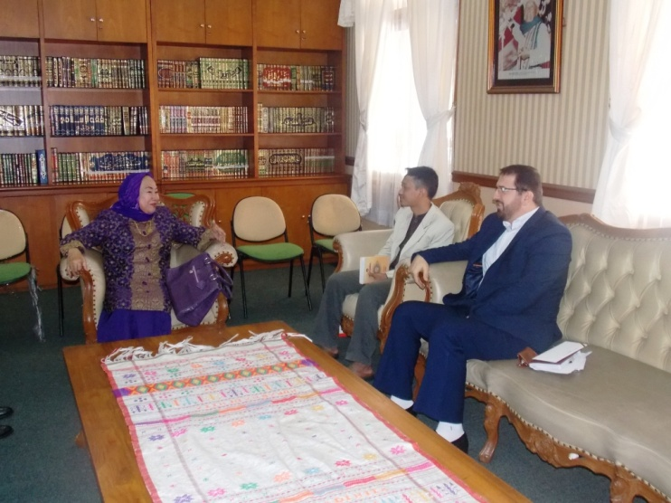
بنا به دعوت رایزنی فرهنگی ج.ا.ایران در اندونزی از استاد علوم قرآنی و قاری ارزشمند کشورمان جناب آقای شیخ ابو الحسن احمدی شاهرختی، ایشان در ایام میلاد با سعادت پیامبر بزرگ اسلام حضرت محمد (ص) و امام جعفر صادق (ع) برنامه های قرآنی در کشور بزرگ اندونزی خواهند داشت.
در دیدار آقای دکتر ابراهیمیان رایزن فرهنگی کشورمان با سرکار خانم پروفسور دکتر طوطی علویه رئیس دانشگاه اسلامی الشافعیه مقرر شد در اجتماع بزرگ ده هزار نفری زنان و مردان مسلمان اندونزی که توسط این دانشگاه برگزار می گردد، استاد علوم قرآن کشورمان همراه با قرائت قرآن و ابتهال، پیرامون قرآن محور وحدت جهان اسلام سخنرانی داشته باشند.

رایزنی فرهنگی

